Styret 2017/2018

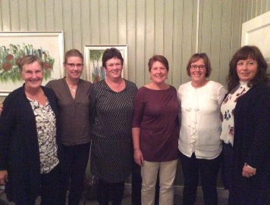

Leder: Ragnhild Løberg Stordahl, Tlf 915 68 350
Nestleder: Gunn A Eng, Tlf 406 08 883
Kasserer: Kirsti Molteberg, Tlf 480 95 747
Sekretær: Lisbeth H Svendsby, Tlf 913 13 336
Styremedlem: Mari Ann Espelund, Tlf 414 35 364
1.vara: Gerd Strand, Tlf 416 74 058
2.vara: Heidi Olsen, Tlf 922 81 803

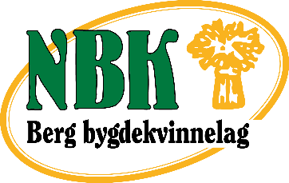
Program 2018 for Berg Bygdekvinnelag

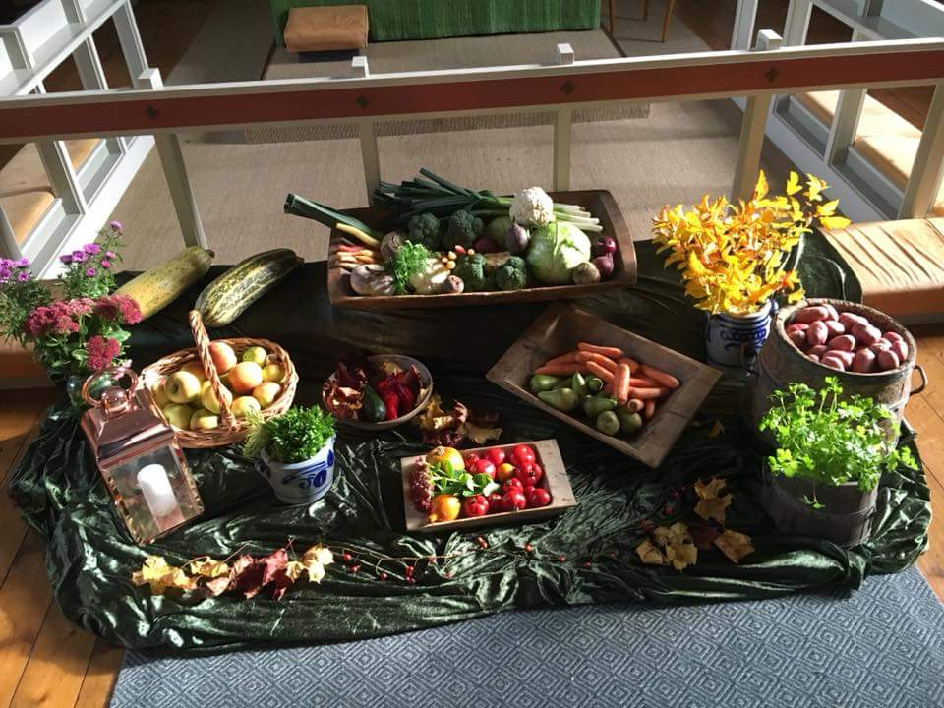 Bilde av Mari Espelund: Pynting til Høsttakke gudstjeneste i Rokke Kirke

Årsplan 2018

Tirsdag 16.januar: Vi ser mot våren og lager vårdekorasjoner. På Bryggerhuset, Rokke Skole kl. 19.00. Laverne Wyatt holder innlegg.
Ta med deg kurv/potte/glass e.l til dekorasjon som tåler kulde. Materiell får du utdelt. Kaffe og vafler serveres. Inngang 50,-
Onsdag 14.februar: Inspirasjonskveld i Philadelfiakirken i Sarpsborg kl 17.00, fra scena kl 19.00. Kaja Nordengen hjerneforsker, lege og forfatter holder foredrag. Råde vokal ensemble og styreleder i NBK Ellen Krageberg kommer. Påmelding til Ragnhild tlf/sms 91568350 innen 2.februar.
Torsdag 8.mars: Shabana Rehman i Brygga Kultursal, se annonse HA
Mandag 12.mars: Marit Ø.Trønnes og Magne S.Jensen: «Er det mulig å få et godt liv etter å ha mistet det kjæreste man har?» Her vil du høre historien fra 22 juli 2011, hvor en mamma mistet datteren, Elisabeth 16 år og fikk hjem hardt skadede Cathrine 17 år.
Historien er nylig gitt ut i bokform. Det vil også bli sang og musikk.
Sted: Låven på Kasa hos Ida Perez kl. 19.00
Onsdag 11.april: «Det sitter mellom øra» Anette Frøyland var med i TV serien Øya. 12 norske kvinner skulle overleve på en øde øy i Stillehavet, helt avskåret fra sivilisasjonen.
Sted: Berg Ungdomslokale kl. 19.00
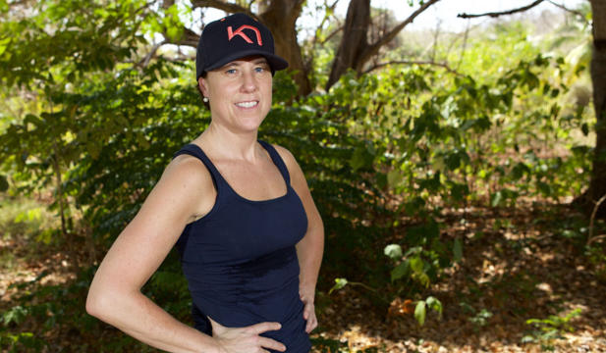
Søndag 22.april: Skogdag i samarbeid med Rokke 4H som en del av KvinnerUt prosjektet vårt.
Mai: Årets sommertur, mer info kommer.
Mandag 11.Juni: Vi ser på grønnsakshagen på Os som innvandrerkvinner i Halden står for. Vi lager mat sammen på Rødsberg ungdomsskole etterpå.
Mandag 13. August: Sommermøte hos Anna Unneberg.
Torsdag 26.september: Årsmøte på Rokke skole
Oktober: Kurs i tradisjonsmat, sylte, leverpostei m.m. Onsdag 24.oktober kl 18.00: Bygdekvinnenes dag i Torpedal
Tirsdag 13.november: Besøk hos Kirkens Bymisjon på Halden Jernbanestasjon. De har cafe og salg av egenproduserte varer.
Mandag 10. desember: Adventsmøte på Berg Ungdomslokale.

